什么是servlet

Servlet原名就是server APPlet服务器端的java程序是SUN公司提供的一门动态web资源开发技术

Servlet本质上其实就是一段Java程序和之前的Java程序不同Servlet程序是无法独立运行的必须要将Servlet程序放在服务器中，由服务器调用才可以执行

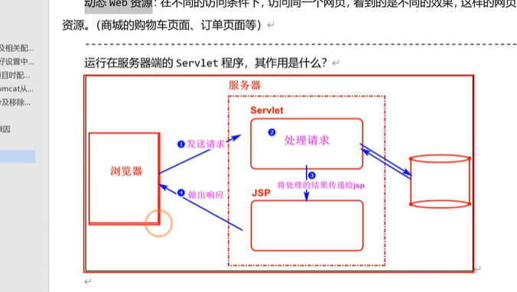

开发Servlet程序

开发Servlet程序的步骤

第一步写一个类 实现一个Servlet接口或者继承Servlet接口

的子类并实现其中的方法

Servlet接口

GenericServlet（抽象类）

HttpServelt类

第二步在Web应用的web.xml文件中配置Sevlet程序

对外访问的路径

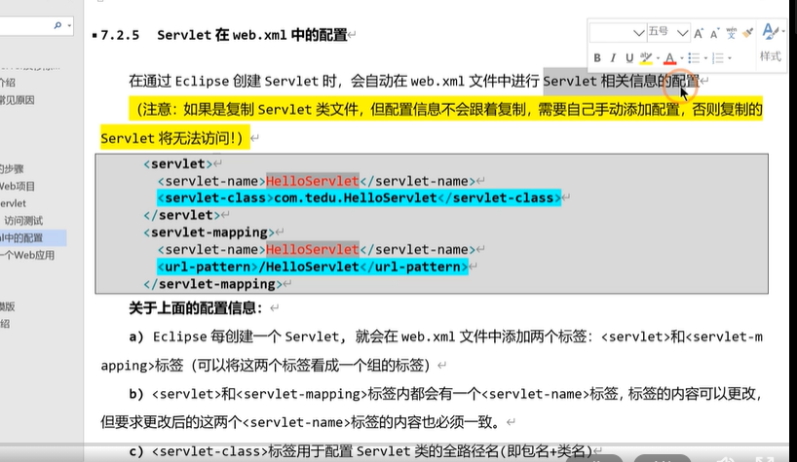

Servlet如何获取请求参数:

所谓请求参数其实就是通过浏览器向着服务器发送请求的时候在

请求中携带的一些数据。这些数据就成为请求参数

Request.getParameter（String paramName）

通过请求参数的名字后去对应的参数值返回的是一个字符串

Request.getParameterValues(String paramName)

--通过请求参数的名字获取改名字对应的所有参数数值组成的数组返回值是一个数组

如何解决请求参数时候的中文乱码问题